关于2016-2017年度第二学期期末考试期间番禺校区班车时刻表调整的通知
学校各单位：
2016—2017学年番禺校区全日制本科生第二学期期末考试安排于2017年7月3日-13日进行。为了保障番禺校区期末考试相关工作顺利开展，现对石牌校区往返番禺校区的教学班车时刻表作如下调整：
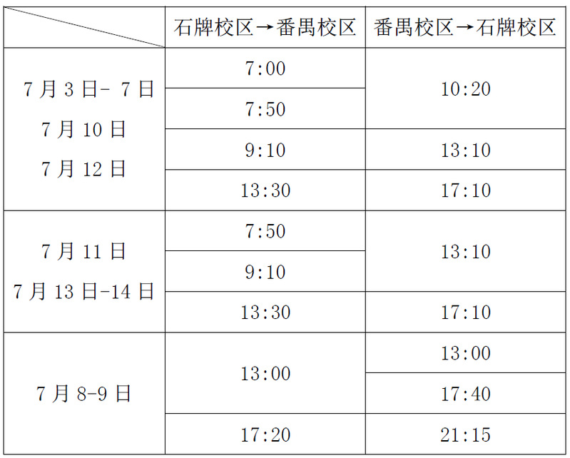
7月15日起教学班车停开。
番禺校区管理委员会
2017年6月29日
（温馨提示：请带校园卡刷卡乘车）

